Ministarstvo znanosti i obrazovanja

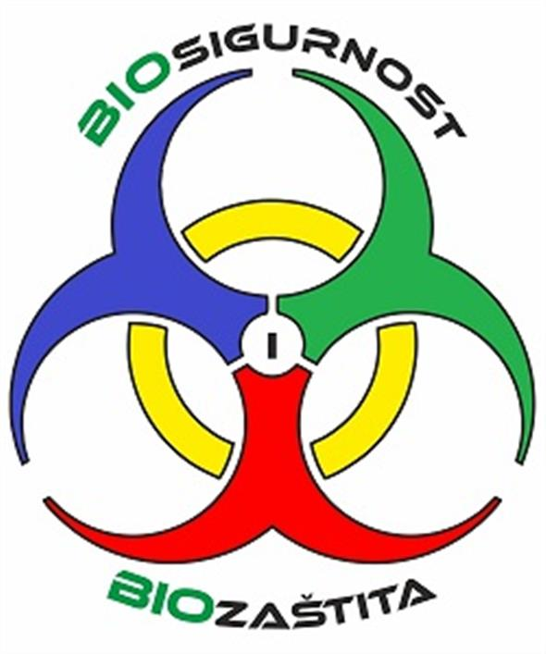

Agencija za odgoj i obrazovanje

Hrvatsko društvo za biosigurnost i biozaštitu

Klinika za infektivne bolesti „Dr. Fran Mihaljević“, Zagreb

Akademija medicinskih znanosti Hrvatske

Hrvatski zavod za javno zdravstvo

**PROGRAM DRŽAVNE SMOTRE BIOSIGURNOST I BIOZAŠTITA**

**Vinkovci 28. travnja do 30. travnja 2025. god.**

**OŠ Ivana Mažuranića Vinkovci**

**PONEDJELJAK, 28. travnja 2025.g.**

* 16.00 dolazak sudionika u poslijepodnevnim satima u hotel Admiral
* 18.00 svečanost otvaranja 5. Državne smotre Biosigurnosti i biozaštite u Gradskoj knjižnici Vinkovci
* 19.30 večera i noćenje u hotelu Admiral

**UTORAK, 29. travnja 2025.g.**

* 8.00 doručak u hotelu Admiral
* 9.00 dogovor Prosudbenog i Državnog povjerenstva
* 10.30 izlaganje učeničkih istraživačkih radova u OŠ Ivana Mažuranića
* 12:00 Rad prosudbenih povjerenstava
* 13.00 ručak u hotelu Admiral
* 14.30 Izlet u organizaciji domaćina za učenike i mentore
* 15:00 Sastanak Državnog povjerenstva
* 17.00 Okrugli stol Državnog povjerenstva
* 19.00 Večera u hotelu Admiral

**SRIJEDA, 30. travnja 2025.g.**

* 8.00 doručak u hotelu Admiral
* 9.00 slobodno vrijeme
* 10.00 Svečanost zatvaranja Državne smotre, uručenje poklona sudionicima i proglašenje timova koji će predstavljati Hrvatsku na međunarodnoj smotri.
* 11.00 odjava iz hotela i odlazak sudionika kućama